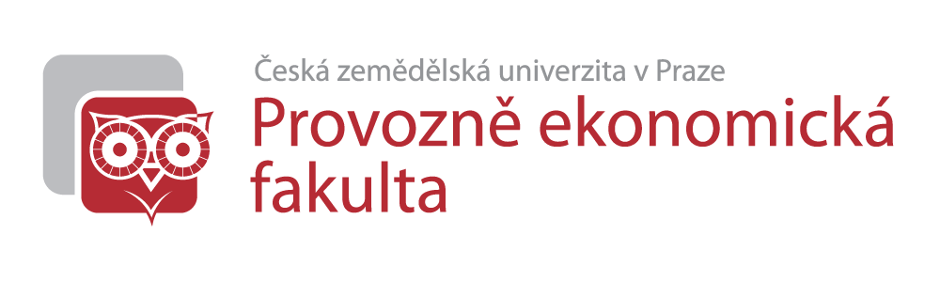

SZZ únor 2019 – přehled důležitých termínů
bakalářské a magisterské studium

Odevzdání práce: do 30. 11. 2018
Student odevzdá v IS ČZU (http://is.czu.cz) elektronickou verzi práce a případně další přílohy. Po přihlášení do IS.CZU.cz přejde na Portál studenta, kde zvolí v daném studijním oboru Závěrečná práce (obrázek knihy). Nejdříve vloží abstrakt (souhrn) a klíčová slova k práci do systému přes Vložit doplňující informace zvlášť v českém i anglickém jazyce. Dále lze obdobně nahrát soubory své práce prostřednictvím Vložit práci a přílohy. Elektronická verze závěrečné práce v čitelném formátu PDF bude obsahovat v jednom souboru kompletní text práce, který bude shodný s tištěnou verzí závěrečné práce (tedy včetně tištěných příloh). Maximální velikost souboru závěrečné práce je 50 MB a celková velikost příloh je omezena na 200 MB. Do přílohy může případně nahrát vytvořený software, audiovizuální soubory, datové přílohy a jiné. Proces odevzdání práce se ukončí (potvrdí) tlačítkem „Odevzdat závěrečnou práci“ v položce Odevzdání závěrečné práce, poté již není možné soubory editovat (zrušit odevzdání a eventuálně po nahrání změn znovu odevzdat lze do 24 hodin po odevzdání práce, nejdéle však do stanoveného termínu odevzdávání). Elektronickou verzi práce musí student nahrát ještě před odevzdáním práce tištěné. Student zodpovídá za obsahovou shodu obou verzí práce. Pokud bude při následné kontrole prací odhaleno podvodné jednání (včetně plagiátorství), bude se studentem zahájeno disciplinární řízení s možností vyloučení ze studia. Elektronická verze musí být studentem odevzdána do uvedeného termínu. Po odevzdání elektronické verze práce student odevzdává také tištěnou verzi práce na příslušnou katedru v pevné vazbě ve 2 výtiscích v českém jazyce. U anglických oborů v jazyce anglickém. Zároveň s prací se odevzdají 4 ks tezí (max. 3 str. textu a vybrané bibliografické citace). Pro odevzdání tištěné verze se student řídí pokyny a úředními hodinami příslušné katedry. Více informací student nalezne na http://zp.pef.czu.cz.

Přihláška ke státní zkoušce: 1. - 31. 12. 2018
Student provede kontrolu osobních údajů v IS a potvrdí jejich správnost. Při samotném přihlášení se k SZZ zadá volitelný komplexní předmět (koridor, pouze vybrané obory Ing. studia). Vše na http://is.czu.cz.

Splnění všech předepsaných studijních povinností, na studijní oddělení odevzdat index spolu s výpisem známek z IS v termínu do 25. 1. 2019
- index se odevzdá na studijní oddělení spolu s přehledem známek, tento termín je závazný pro zařazení studenta k SZZ, po tomto termínu již zařazení není možné,
- pokud má student ještě vypsán zkouškový termín do 31. 1. 2019, oznámí tuto skutečnost studijnímu oddělení a materiály odevzdá v individuálně dohodnutém termínu.

Státní závěrečné zkoušky: 5. - 8. 2. 2019
- rozpis na jednotlivé dny bude zveřejněn v IS do 31. 1. 2019 (http://is.czu.cz).

Promoce: vzhledem k probíhající rekonstrukci Auly ČZU v Praze bude termín dodatečně upřesněn
- závaznou přihlášku k promoci s dokladem o zaplacení poplatku za promoci 300,- Kč je nutné odevzdat spolu s indexem a výpisem známek na studijní oddělení do 25. 1. 2019, pokud byl poplatek zaplacen již v květnu, zůstává v platnosti,

Tyto termíny jsou závazné.

Prof. Ing. Libuše Svatošová, CSc.
PhDr. Pavla Rymešová, Ph.D.
proděkanky PEF pro studijní a pedagogickou činnost

V Praze 15. 10. 2018

